**République Algérienne Démocratique et Populaire**

**Ministère de l'Enseignement Supérieur et de la Recherche Scientifique**

**Université Ben Youcef BENKHEDDA- Alger1**

**Faculté des Sciences**

**Département Mathématiques et Informatique**



**Master Ingénierie des Systèmes Informatiques Intelligents (ISII)**

Rapport de TP2 Architecture des logicielles

***Réalisé par* : MOUSSAOUI Meriem**

**2021/2022**

**Réponses aux Questions :**

1. le diagramme de dépendance entre ces classes :

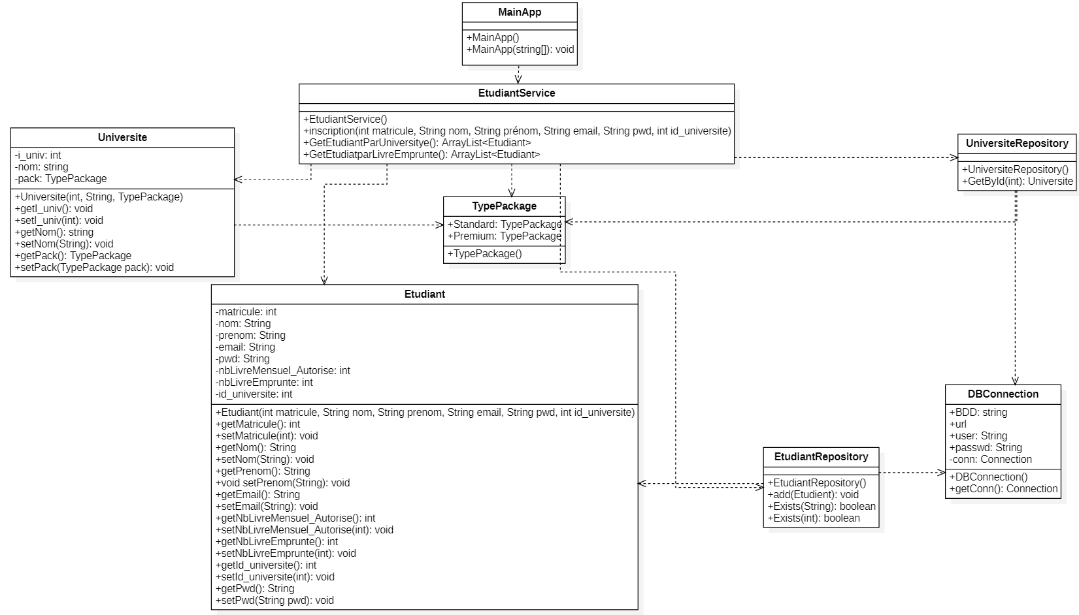

4. Appliquez le principe de l’inversion de contrôle pour améliorer ce code. Expliquez l’objectif de cette amélioration :

Cette modification nous offre de multiples façons de déplacer le code étroitement couplé entre les composants logiciels, ce qui rend les conceptions logicielles plus compréhensibles, flexibles et maintenables.

Donc on a implémenté une interface < IEtdRep > pour la class

< EtudiantRepository >

10. Analysez chacune de ses responsabilités, puis décidez pour chacune si vous la gardez dans la méthode « inscription » ou l’affectez à une autre classe :

La méthode inscription permet d’ajouter un étudiant et elle vérifie le format de l’email, vérifie l’existence de l’email et du matricule et initialise le nombre de livre mensuel autorisé.

Donc on les garde dans la méthode car elles sont reliées entre eux

26. Organisez vos classes en packages :

On divise le code en 3 packages

Etudiant : Etudiant, EtudiantRepository , EtudiantService , EtudientFactory .

Université : Université, UniversiteRepository,

Base de données : DBConnection

Interfaces : IJournal , InterEtudRep, InterEtudSer

27. Donnez le diagramme de dépendance entre les packages :

